Supplementary Materials
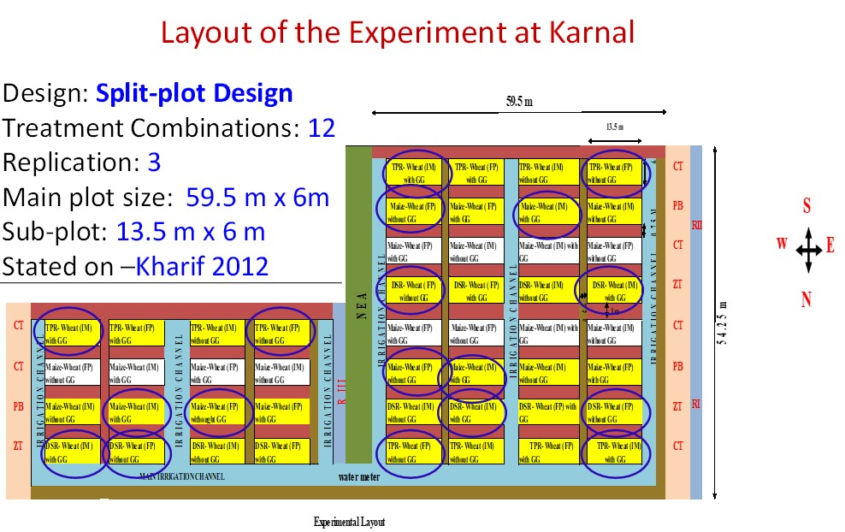
Figure S1: Layout of experimental design of both experimental sites

Table S1. Total C and N content in the crop residue, stubble and root at both the study sites.
Crop component | Karnal |  |  | Samastipur
 | Carbon | Nitrogen |  | Carbon | Nitrogen
 | (%)
Rice straw | 37.7±0.80 | 0.44±0.02 |  | 36.6±0.95 | 0.43±0.02
Rice stubble | 35.6±0.59 | 0.41±0.02 |  | 34.6±0.98 | 0.39±0.02
Rice root | 36.7±0.64 | 0.41±0.04 |  | 35.5±1.32 | 0.39±0.03
Wheat straw | 44.7±0.36 | 0.48±0.02 |  | 44±0.44 | 0.46±0.04
Wheat stubble | 38.7±0.46 | 0.44±0.05 |  | 37.6±0.50 | 0.42±0.04
Wheat root | 39.5±0.89 | 0.42±0.02 |  | 38.1±1.20 | 0.41±0.02
Maize straw | 47.0±0.75 | 0.62±0.02 |  | 42.4±0.96 | 0.57±0.03
Maize stubble | 45.8±0.20 | 0.57±0.03 |  | 43.9±1.60 | 0.53±0.02
Maize root | 46.2±0.30 | 0.61±0.03 |  | 44.9±0.91 | 0.53±0.06
Mungbean straw | 42.8±1.00 | 1.84±0.05 |  | 41.8±0.10 | 1.67±0.08
Mungbean stubble | 40.2±0.31 | 1.78±0.02 |  | 39.6±1.03 | 1.72±0.10
Mungbean root | 40.8±0.26 | 1.81±0.02 |  | 40.0±0.15 | 1.84±0.04

Table S2. Plant derived annual C-inputs returned to the soil in different treatments at both the study sites.
Treatments | Rice/Maize |  |  |  | Wheat/Mustard |  |  |  | Mung bean |  |  |  | Annual C inputs
 |  |  |  |  | (Mg ha⁻¹)
 | Karnal
 | Straw | Stubble | Root | Total | Straw | Stubble | Root | Total | Straw | Stubble | Root | Total
K₁ | 0.00^{b} | 0.11^{b} | 0.47^{b} | 0.57^{d} | 0.00^{c} | 0.06ª | 0.46ª | 0.53^{b} | 0.00^{c} | 0.00^{c} | 0.00^{c} | 0.00^{c} | 1.10e
K₂ | 1.54ª | 0.11^{b} | 0.47^{b} | 2.12^{b} | 1.31^{b} | 0.06ª | 0.46ª | 1.84ª | 0.39^{b} | 0.005^{b} | 0.037^{b} | 0.43^{b} | 4.38^{c}
K₃ | 0.00^{b} | 0.11^{b} | 0.48^{b} | 0.59^{d} | 0.00^{c} | 0.07ª | 0.50ª | 0.64^{b} | 0.00^{c} | 0.00^{c} | 0.00^{c} | 0.00^{c} | 1.16e
K₄ | 1.60ª | 0.11^{b} | 0.48^{b} | 2.19^{b} | 1.40^{ab} | 0.07ª | 0.50ª | 1.96ª | 0.43^{ab} | 0.006^{ab} | 0.04^{ab} | 0.48^{ab} | 4.63^{b}
K₅ | 0.00^{b} | 0.21ª | 1.19ª | 1.40^{c} | 0.00^{c} | 0.07ª | 0.51ª | 0.65^{b} | 0.00^{c} | 0.00^{c} | 0.00^{c} | 0.00^{c} | 1.98^{d}
K₆ | 1.67ª | 0.21ª | 1.19ª | 3.07ª | 1.44ª | 0.07ª | 0.51ª | 2.01ª | 0.45ª | 0.007ª | 0.04ª | 0.50ª | 5.59ª
 | Samastipur
S₁ | 0.00^{c} | 0.08^{b} | 0.40^{b} | 0.48^{c} | 0.00^{d} | 0.06^{b} | 0.42^{b} | 0.48^{d} | 0.00^{c} | 0.00^{c} | 0.00^{c} | 0.00^{c} | 0.96^{c}
S₂ | 1.86^{b} | 0.10^{b} | 0.47^{b} | 2.42^{b} | 1.51^{b} | 0.07ª | 0.48ª | 2.06^{b} | 0.75^{b} | 0.02^{b} | 0.07^{b} | 0.84^{b} | 5.32^{b}
S₃ | 2.31ª | 0.17ª | 0.73ª | 3.21ª | 1.62ª | 0.07ª | 0.52ª | 2.21ª | 0.68^{b} | 0.02^{b} | 0.07^{b} | 0.76^{b} | 6.18ª
S₄ | 2.18^{ab} | 0.16ª | 0.69ª | 3.04ª | 1.01^{c} | 0.05^{c} | 0.20^{c} | 1.26^{c} | 1.05ª | 0.03ª | 0.10ª | 1.16ª | 5.47^{b}
Where K₁-Conventional till (CT) rice-wheat with residue removed from all crops, K₂- Conventional till (CT) rice-wheat-mungbean with residue retained from all crops, K₃- Zero till (ZT) direct seeded rice (DSR)-wheat with residue removed from all crops, K₄- Zero till (ZT) direct seeded rice (DSR)-wheat-mungbean with residue retained from all crops, K₅- Permanent raised bed (PB) maize-wheat with residue removed from all crops,K₆- Permanent raised bed (PB) maize-wheat-mungbean with residue retained from all crops; S₁- Conventional till, S₂- Zero till direct seeded rice-wheat-mungbean with residue retained from all crops rice-wheat, S₃- Permanent raised bed maize-wheat-mungbean with residue retained from all crops, S₄-Permanent raised bed maize-mustard-mungbean with residue retained from all crops

Table S3. Characterization of different particulate fraction under different tillage and residue management in Karnal at 5-15 cm soil depth
 | 2015 |  |  | 2017
 | cPOM | fPOM | OMF | cPOM | fPOM | OMF
Proportional mass in fraction (%)
K₁ | 1.35ª | 42.6ª | 56.1ª | 2.02ª | 39.2ª | 58.1ª
K₂ | 1.59ª | 38.9ª | 59.2ª | 2.01ª | 39.1ª | 58.9ª
K₃ | 1.51ª | 42.3ª | 56.2ª | 2.47ª | 37.6ª | 57.8ª
K₄ | 1.61ª | 40.8ª | 57.8ª | 2.99ª | 38.9ª | 58.6ª
K₅ | 1.80ª | 40.2ª | 57.7ª | 2.27ª | 38.5ª | 57.9ª
K₆ | 1.90ª | 40.6ª | 57.8ª | 2.48ª | 39.7ª | 59.3ª
TOC stock in fraction (Mg C ha⁻¹)
K₁ | 0.64ª | 1.17ª | 5.27ª | 0.84ª | 1.50ª | 4.91ª
K₂ | 0.58ª | 1.38ª | 5.65ª | 1.02ª | 1.69ª | 6.92ª
K₃ | 0.71ª | 1.55ª | 6.35ª | 1.23ª | 1.61ª | 6.58ª
K₄ | 0.77ª | 2.16ª | 6.28ª | 1.52ª | 2.41ª | 9.01ª
K₅ | 0.84ª | 1.76ª | 5.92ª | 1.12ª | 1.76ª | 7.11ª
K₆ | 0.99ª | 2.27ª | 6.28ª | 1.42ª | 2.27ª | 6.71ª
TN stock in fraction (Mg N ha⁻¹)
K₁ | 0.08ª | 0.59ª | 1.14ª | 0.11ª | 0.56ª | 0.71ª
K₂ | 0.06ª | 0.52ª | 1.30ª | 0.14ª | 0.56ª | 1.15ª
K₃ | 0.07ª | 0.83ª | 0.61ª | 0.08ª | 0.59ª | 0.83ª
K₄ | 0.08ª | 0.72ª | 0.87ª | 0.08ª | 0.91ª | 1.21ª
K₅ | 0.08ª | 0.50ª | 0.61ª | 0.11ª | 0.50ª | 0.81ª

Means followed by same letter among the columns for each POM fractions are not statistically different by the Tukey’s test at p<0.05 (comparisons made among the treatments). K₁-Conventional till (CT) rice-wheat with residue removed from all crops, K₂- Conventional till (CT) rice-wheat-mungbean with residue retained from all crops, K₃- Zero till (ZT) direct seeded rice (DSR)-wheat with residue removed from all crops, K₄- Zero till (ZT) direct seeded rice (DSR)-wheat-mungbean with residue retained from all crops, K₅- Permanent raised bed (PB) maize-wheat with residue removed from all crops,K₆- Permanent raised bed (PB) maize-wheat-mungbean with residue retained from all crops

Table S4. Characterization of different particulate fraction under different tillage and residue management in Karnal at 0-15 cm soil depth
 | 2015 |  |  | 2017
 | cPOM | fPOM | OMF | cPOM | fPOM | OMF
Proportional mass in fraction (%)
K₁ | 1.98ª | 39.7ª | 58.2ª | 2.19^{b} | 39.8ª | 57.7ª
K₂ | 2.04ª | 41.7ª | 56.3ª | 3.01^{b} | 39.3ª | 57.7ª
K₃ | 2.08ª | 39.8ª | 58.1ª | 3.87^{ab} | 37.3ª | 57.8ª
K₄ | 2.92ª | 41.6ª | 55.6ª | 6.10ª | 36.7ª | 57.5ª
K₅ | 1.95ª | 39.8ª | 58.1ª | 2.98^{b} | 38.0ª | 58.3ª
K₆ | 3.07ª | 38.0ª | 59.1ª | 3.78^{ab} | 38.1ª | 58.8ª
TOC stock in fraction (Mg C ha⁻¹)
K₁ | 1.24ª | 2.21ª | 8.55ª | 1.40^{b} | 2.03ª | 7.87ª
K₂ | 1.39ª | 2.54ª | 8.83ª | 2.35^{b} | 3.21ª | 10.2ª
K₃ | 1.50ª | 2.76ª | 9.57ª | 2.94^{ab} | 3.85ª | 10.2ª
K₄ | 2.22ª | 3.57ª | 9.33ª | 4.94ª | 3.70ª | 14.3ª
K₅ | 1.44ª | 2.92ª | 9.14ª | 2.45^{ab} | 2.86ª | 11.1ª
K₆ | 2.53ª | 3.38ª | 10.1ª | 3.42^{ab} | 3.48ª | 10.3ª
TN stock in fraction (Mg N ha⁻¹)
K₁ | 0.13^{b} | 0.99ª | 1.98ª | 0.15^{b} | 0.77ª | 1.03ª
K₂ | 0.13^{b} | 0.92ª | 2.06ª | 0.23^{ab} | 0.78ª | 1.69ª
K₃ | 0.13^{b} | 1.19ª | 1.24ª | 0.25^{ab} | 0.83ª | 1.22ª
K₄ | 0.17^{ab} | 1.07ª | 1.45ª | 0.45ª | 1.12ª | 1.94ª
K₅ | 0.13^{b} | 0.85ª | 1.18ª | 0.22^{ab} | 0.74ª | 1.13ª
K₆ | 0.24ª | 0.89ª | 1.71ª | 0.23^{ab} | 0.75ª | 1.51ª
Means followed by same letter among the columns for each POM fractions are not statistically different by the Tukey’s test at p<0.05 (comparisons made among the treatments). K₁-Conventional till (CT) rice-wheat with residue removed from all crops, K₂- Conventional till (CT) rice-wheat-mungbean with residue retained from all crops, K₃- Zero till (ZT) direct seeded rice (DSR)-wheat with residue removed from all crops, K₄- Zero till (ZT) direct seeded rice (DSR)-wheat-mungbean with residue retained from all crops, K₅- Permanent raised bed (PB) maize-wheat with residue removed from all crops,K₆- Permanent raised bed (PB) maize-wheat-mungbean with residue retained from all crops

Table S5. Characterization of different particulate fraction at 0-15 cm soil depth under different tillage and residue management in Samastipur
 | 2016 |  |  | 2018
 | cPOM | fPOM | OMF | cPOM | fPOM | OMF
Proportional mass in fraction (%)
S₁ | 1.97^{b} | 23.6ª | 74.4ª | 4.17^{ab} | 22.9ª | 72.9ª
S₂ | 4.37ª | 11.2^{b} | 84.6ª | 6.60ª | 26.3ª | 67.1ª
S₃ | 2.96^{ab} | 25.5ª | 71.6ª | 1.84^{b} | 25.4ª | 72.7ª
S₄ | 4.16ª | 12.8^{b} | 83.0ª | 5.52ª | 18.6ª | 75.9ª
TOC stock in fraction (Mg C ha⁻¹)
S₁ | 1.56^{b} | 3.05ª | 5.69ª | 3.44^{b} | 2.78ª | 4.14^{b}
S₂ | 4.57ª | 2.90ª | 8.20ª | 7.42ª | 5.01ª | 10.3ª
S₃ | 2.43^{b} | 3.39ª | 6.55ª | 2.14^{b} | 3.80ª | 6.83^{ab}
S₄ | 3.23^{ab} | 3.29ª | 7.04ª | 4.50^{ab} | 3.21ª | 6.09^{ab}
TN stock in fraction (Mg N ha⁻¹)
S₁ | 0.09^{b} | 0.46^{b} | 2.05^{ab} | 0.06^{b} | 1.12ª | 1.32^{b}
S₂ | 0.21ª | 0.35^{b} | 2.76ª | 0.45ª | 0.78ª | 2.56^{ab}
S₃ | 0.07^{b} | 1.11ª | 0.86^{b} | 0.07^{b} | 0.80ª | 3.89ª
S₄ | 0.08^{b} | 0.77^{ab} | 2.36^{ab} | 0.18^{b} | 0.41ª | 1.57^{b}
Means followed by same letter among the columns for each POM fraction are not statistically different by the Tukey’s test at p<0.05 (comparisons made among the treatments). S₁- Conventional till, S₂- Zero till direct seeded rice-wheat-mungbean with residue retained from all crops rice-wheat, S₃- Permanent raised bed maize-wheat-mungbean with residue retained from all crops, S₄-Permanent raised bed maize-mustard-mungbean with residue retained from all crops

